Приложение

Описание местоположения границ публичного сервитута
на части земельных участков с кадастровыми номерами 71:14:020101:69, 71:00:000000:107927, а также на территории земель, государственная собственность на которые не разграничена
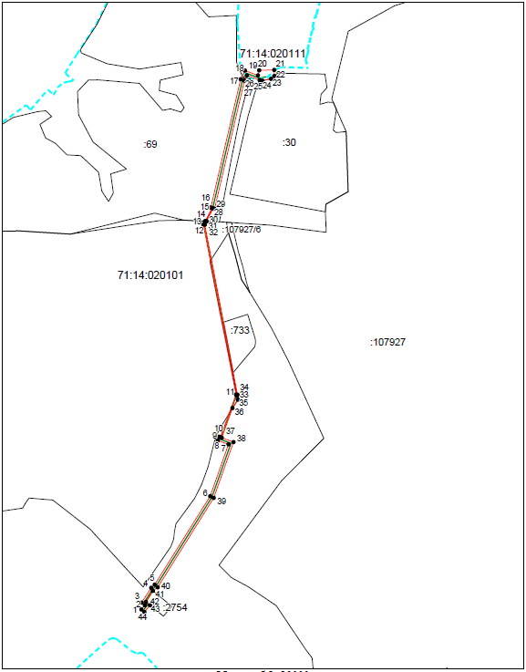
Масштаб 1:12000

Ведомость координат поворотных точек

площадь 31270 кв.м, @ 118923
Обозначение характерных точек границ | Координаты. м
Обозначение характерных точек границ | X | Y
1 | 755816.77 | 265386.79
2 | 755833.82 | 265400.86
3 | 755844.65 | 265388.12
4 | 755904.38 | 265426.62
5 | 755917.11 | 265440.66
6 | 756275.30 | 265665.70
7 | 756484.81 | 265739.81
8 | 756500.84 | 265696.58
9 | 756515.85 | 265702.11
10 | 756514.11 | 265706.80
11 | 756686.36 | 265770.23
12 | 757374.99 | 265637.91
13 | 757387.81 | 265644.68
14 | 757387.75 | 265645.78
15 | 757441.54 | 265674.19
16 | 757443.66 | 265668.52
17 | 757962.71 | 265789.22
18 | 757997.81 | 265806.62
19 | 757977.73 | 265859.60
20 | 757998.53 | 265864.52
21 | 758000.16 | 265925.27
22 | 757975.39 | 265925.36
23 | 757964.13 | 265912.41
24 | 757957.08 | 265876.97
25 | 757959.32 | 265866.25
26 | 757977.71 | 265814.52
27 | 757957.27 | 265804.38
28 | 757438.02 | 265683.64
29 | 757440.13 | 265677.97
30 | 757387.52 | 265650.19
31 | 757387.47 | 265651.29
32 | 757374.05 | 265644.20
33 | 756685.86 | 265776.43
34 | 756681.16 | 265774.70
35 | 756665.76 | 265777.88
36 | 756631.61 | 265756.46
37 | 756512.03 | 265712.43
38 | 756494.33 | 265760.15
39 | 756268.29 | 265680.19
40 | 755906.74 | 265453.04
41 | 755892.19 | 265433.35
42 | 755847.33 | 265405.20
43 | 755833.94 | 265421.70
44 | 755806.58 | 265399.13
1 | 755816.77 | 265386.79

